**KBO biedt individuele hulp aan senioren**

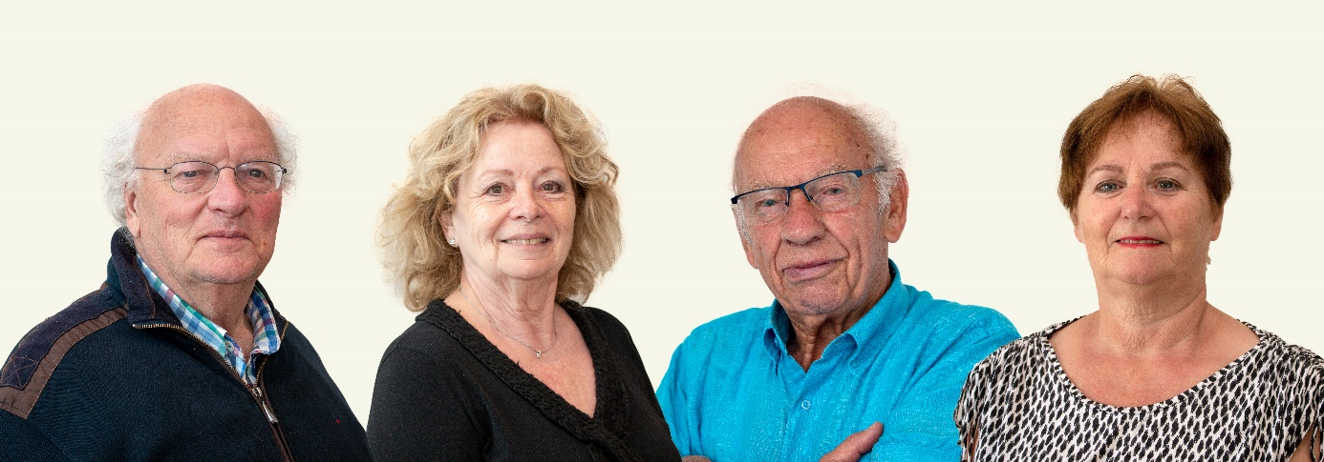

**Albert de Maeyer Ria Kuppen Jan Hermanussen Toos Lange**

**Wmo-cliëntondersteuning**

Hulp bij de Wmo-aanvraag?

Hoe zorgt u ervoor dat u langer thuis kunt blijven wonen?

Als u zorg, dagbesteding of hulpmiddelen nodig heeft, kunt u daarvoor aankloppen bij de gemeente.

U hoeft dat traject echter niet alleen in te gaan, want u kunt u een beroep doen op de cliëntondersteuners van de KBO. Zij zijn opgeleid, gecertificeerd en volgen ieder jaar een bijscholing, zodat zij goed op de hoogte zijn van wetsaanpassingen en andere actuele ontwikkelingen. Zij kunnen het Wmo-proces met u bespreken, uitzoeken waar u recht op heeft, en u bijstaan in gesprekken met bijvoorbeeld de gemeente (keukentafelgesprek). Kortom: Hij/zij is als het ware dé wegwijzer in het zorgaanbod en helpt u graag met uw Wmo-aanvraag.

**Informatie**

U kunt één van de volgende Wmo-cliëntondersteuners inschakelen: Ria Kuppen tel. 0486-475159 emailadres: mariakuppen@gmail.com Toos Lange tel. 06-23897456 emailadres: tooslange@gmail.com Albert de Maeyer tel. 0486-431442 emailadres: albertdemaeyer@gmail.com

**Ouderenadvies**

Luisterend oor en advies?

Heeft u een vraag over sociale regelgeving of over regionale en lokale (zorg)voorzieningen en diensten? Dan kunt u die stellen aan een vrijwillige ouderenadviseur (VOA) van de KBO. De ouderenadviseurs kunnen u adviseren, informeren, doorverwijzen of met u meedenken. Ze kennen de sociale kaart van uw gemeente als geen ander. En het belangrijkste is misschien nog wel, dat ze de tijd voor u nemen en ook zonder concrete vraag een luisterend oor bieden.

**Informatie**

U kunt één van de volgende ouderenadviseurs inschakelen: Ria Kuppen tel. 0486-475159 emailadres: mariakuppen@gmail.com Toos Lange tel. 06-23897456 emailadres: tooslange@gmail.com Albert de Maeyer tel. 0486-431442 emailadres: albertdemaeyer@gmail.com

**Belastinghulp** Belastingadvies en hulp bij zorg- of huurtoeslag?

De vrijwillige belastinghulpen van de KBO bieden u hulp bij uw aangifte. Ook kunnen zij u ondersteunen bij het aanvragen van uw zorg- of huurtoeslag. Zij zijn hiervoor opgeleid, gecertificeerd en volgen ieder jaar een bijscholing, zodat zij goed op de hoogte zijn van wetsaanpassingen en andere actuele ontwikkelingen.

**Informatie:**

U kunt één van de volgende belastinghulpen inschakelen: Toos Lange tel. 06-23897456 emailadres: tooslange@gmail.com Jan Hermanussen tel. 0485-451495 emailadres: janthea.hermanussen@gmail.com

**Thuisadministratie**

Administratie op orde brengen?

Heeft u moeite met het bijhouden van uw administratie en wilt u bijvoorbeeld hulp bij het ordenen van uw post of met budgetteren? Dan kunt u via de KBO een vrijwillige thuisadministrateur inschakelen.

**Informatie:**

U kunt één van de volgende thuisadministrateurs inschakelen: Ria Kuppen tel. 0486-475159 emailadres: mariakuppen@gmail.com Toos Lange tel. 06-23897456 emailadres: tooslange@gmail.com

Jan Hermanussen tel. 0485-451495 emailadres: janthea.hermanussen@gmail.com Albert de Maeyer tel. 0486-431442 emailadres: albertdemaeyer@gmail.com